“Boletín COAPA Nº15”
(27 de Agosto de 2013)
(Distribución gratuita)
Director responsable: Jorge Maggi

Autoridades de COAPA:
Presidente Honorario: Sr. Julio Brisola (Brasil)
Presidente Honorario: Sr. Virgilio Garbin G. (Chile)
Presidente: Sr. Jorge Alfredo Maggi (Argentina)
Vice-Presidente: Sr. Roberto Caputi (Ecuador)
Secretario: Sr. Jorge Vega Soyer (Perú)
Tesorero: Sr. Jorge Guerrero N. (Chile)
Miembro Honorario: Sr. Clemens Lux (Alemania)

Comisión de Ética y Disciplina
Miembros Titulares:
Sr. Julio Passarelli (Argentina)
Sr. Luis Pavajeau (Colombia)
Sr. Arturo Boscán (Venezuela)
Suplentes: Sr. Víctor Aguilar (Bolivia)
Sr. Juan Carlos Ruales (Ecuador)

Comisión de Mediación y Arbitraje:
Sr. Felipe Figueroa (Chile)
Sr. Aníbal Cruz Lacayo (Nicaragua)
Sr. Hugo Del Carpio (Perú)

Revisora de Cuentas
Titular: Srta. Almudena de la Guerra (Perú)
Suplente: Sr. Ricardo Ortega (Argentina)

Comité Científico de COAPA
Dra. Margarita Durán (Uruguay)
Dra. Magdalena Wanke (Argentina)


Sieger de las Américas WUSV-COAPA”,
Buenos Aires 2013

Contenido:
- ¿Qué es el Sieger de las Américas WUSV-COAPA Buenos Aires 2013?
- Programación
- El lugar de los “Eventos WUSV-COAPA Buenos Aires 2013”
- Alojamientos de Delegados del Exterior
- Traslados al Predio y desde el Predio
- Reserva de lugares para presenciar el Congreso COAPA del viernes 8 por la mañana y la Jornada Científica del viernes 8 de noviembre por la tarde
- Jornada Científica
- Reglamentaciones para los Campeonatos COAPA
- Requisitos para ser VA

1- ¿Qué es el Sieger de las Américas WUSV-COAPA, Buenos Aires 2013?

El Sieger de las Américas WUSV-COAPA Buenos Aires 2013 es un Evento de importancia CONTINENTAL que se desarrollará en Buenos Aires los días 8, 9 y 10 de noviembre 2013, con organización a cargo de POA (Club Argentino). Estos “Eventos” cuentan con el apoyo de la WUSV (Unión Mundial), entidad madre del pastorerismo a nivel mundial que incluye más de ochenta Clubes de todo el mundo. COAPA (Confederación Americana del Pastor Alemán) trabaja en completa armonía con POA (Club Argentino) para que estos eventos sean una FIESTA histórica que quede en la memoria de todos.

2- Programación
En las fechas mencionadas se desarrollarán:
Congreso de Delegados (viernes 8 de noviembre por la mañana)
Congreso Científico de COAPA (viernes 8 de noviembre por la tarde)
Exposición Internacional, con todas las categorías habituales. (sábado 9 y domingo 10 de noviembre)
Campeonatos COAPA de Estructura (Individuales y por Equipos de Países)
Campeonatos COAPA de Adiestramiento (Individuales y por Equipos de Países)
Nota: Programación con horarios más precisos, los Jueces designados, costo de la Inscripción, fecha de apertura de la inscripción, alojamiento disponible en Hoteles y Recreos cercanos al lugar de los Eventos, los daremos a conocer en cuanto POA nos facilite esa información, lo que creemos será alrededor del 15 de septiembre.

3- El lugar de los “Eventos WUSV-COAPA Buenos Aires 2013”
Se ha elegido el magnífico predio de BAf (Buenos Aires football) ubicado en San Roque 2500, Benavídez. Bs. As., Argentina. TE: 0810-888-2238 / 03484-627-078.

Instalaciones:
- 2 Canchas de fútbol 11.
- 4 Canchas de fútbol 8.
- 1 Cancha de Hockey sintético.
- 4 Canchas de tenis de polvo de ladrillo.
- 1 Cancha de tenis de cemento.
- Lago artificial de 10 mil metros cuadrados.
-3 Piletas de rehabilitación.
- 1 Gimnasio.
- 1 Piscina.
- 2 Consultorios externos.
- 1 Restaurante con terraza para 200 comensales.
- Estacionamiento para 150 autos.
- 1 Salón museo.1 Salón de reuniones.
- 8 Vestuarios.
- Hotel con 18 habitaciones totalmente equipadas.
- SUM totalmente equipado.
- Seguridad monitoreada y servicio de vigilancia las 24 hs.
- WI-FI en todo el recinto del predio.

Nota: el estacionamiento será ampliado para 250 autos.
Las 18 habitaciones del hotel que están en el predio serán destinadas al alojamiento de Delegaciones del Exterior. (Todas estas habitaciones han sido reservadas por POA, por lo que rogamos no llamar a BAf porque no hay disponibilidad de las mismas).
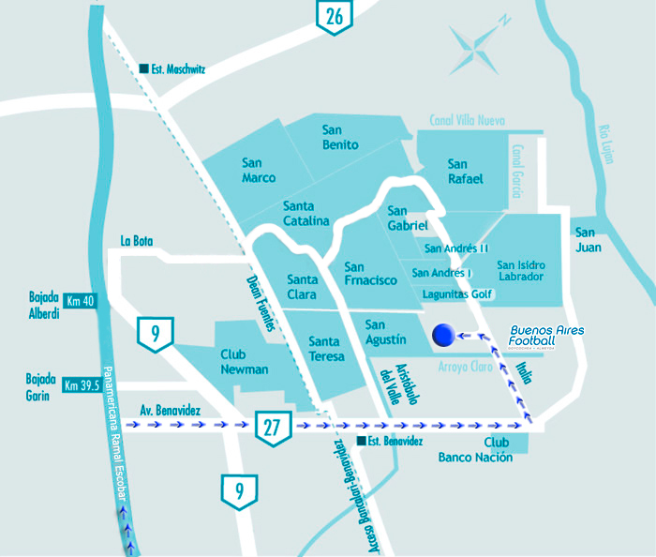
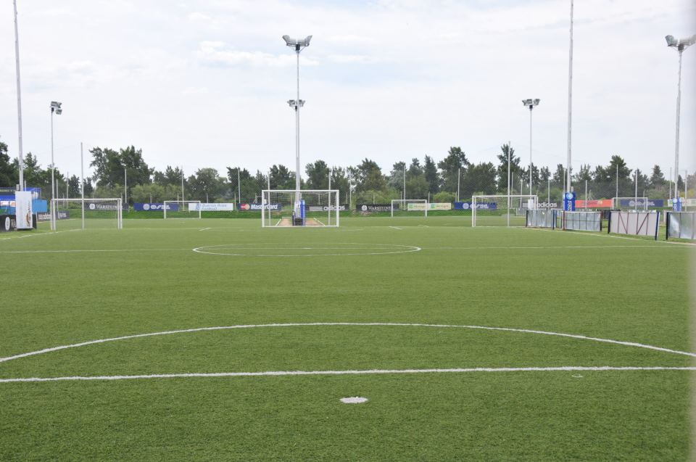

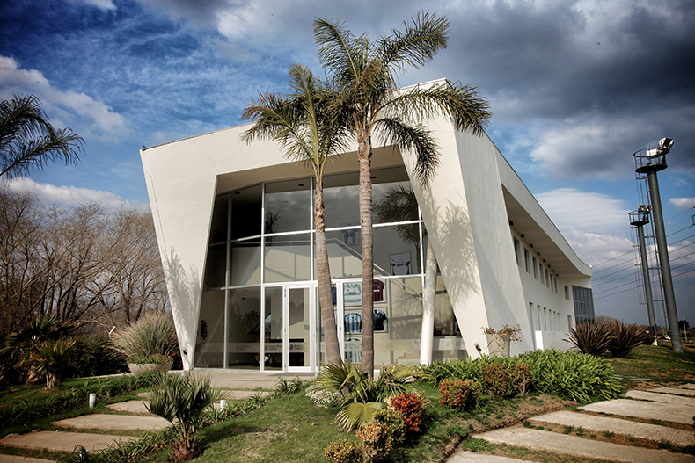
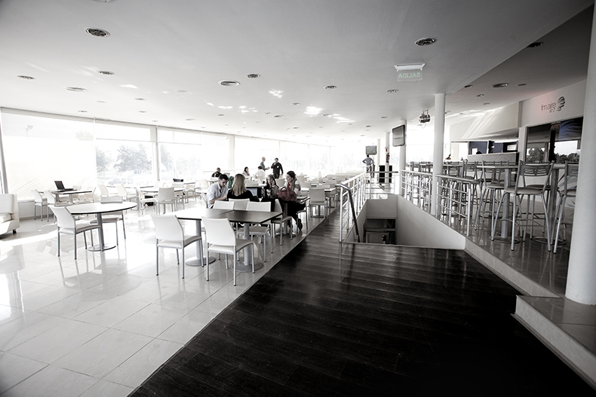

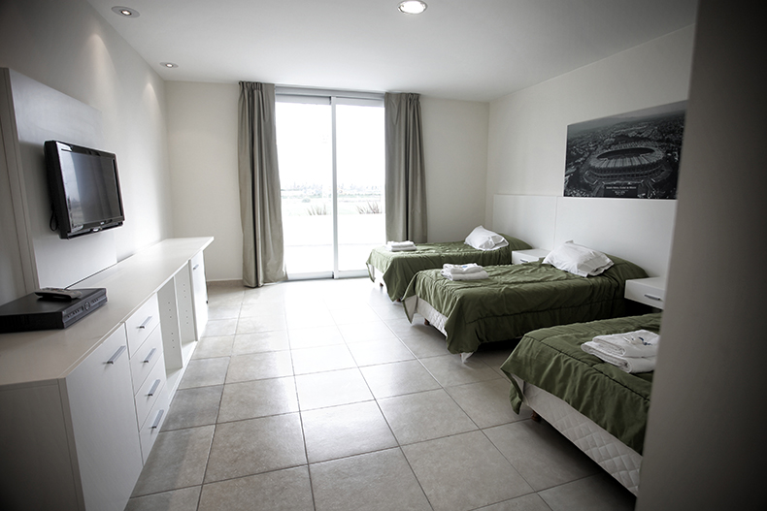

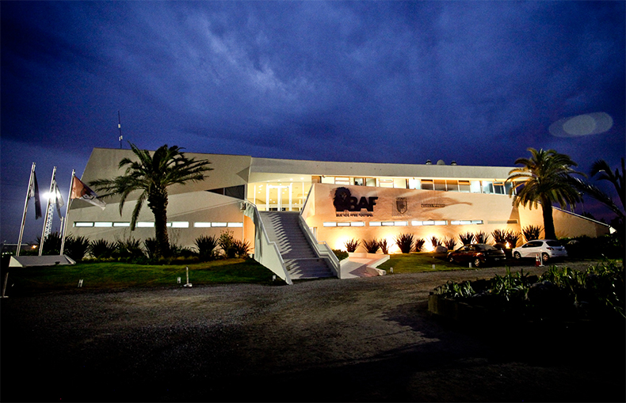
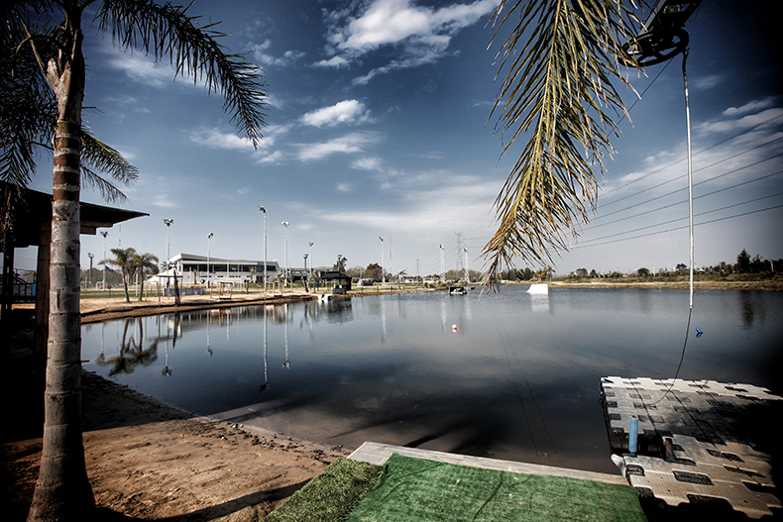

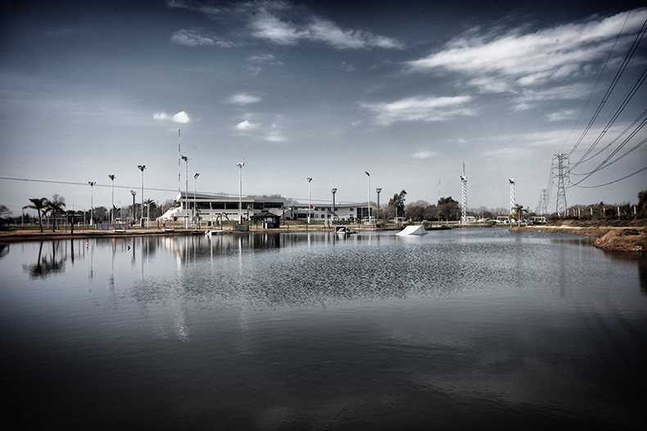
- Alojamiento de Delegados del Exterior
POA reservó el Hotel del predio (18 habitaciones con 3 camas individuales cada una) para alojamiento de los Delegados del Exterior. El precio es u$s 121.- por día y por habitación con impuestos incluidos. Las reservas deben hacerse exclusivamente a maggijorge@yahoo.com.ar . La cancelación del importe correspondiente se hará el viernes 8 de noviembre por la mañana en la previa al Congreso de Delegados (personal de POA estará a cargo de la cobranza).

- Traslados al Predio y desde el Predio
Habrá transporte disponible a precio normal para los usuarios. Desde Ezeiza hasta el Predio y desde el Predio hasta Ezeiza. También habrá disponibles transportes bajo las mismas condiciones durante los días que dure el Evento. Pronto publicaremos los teléfonos y los contactos.

- Reserva de lugares para presenciar el Congreso COAPA del viernes 8 por la mañana y la Jornada Científica del viernes 8 de noviembre por la tarde
Estas reservas (es gratuito) deben hacerse exclusivamente a maggijorge@yahoo.com.ar . Son 40 lugares disponibles para el Congreso y 80 lugares disponibles para la Jornada. Les pedimos tengan en cuenta esto debido a que habrá dificultades para los que no hayan reservado su lugar. (Las vacantes son estrictamente limitadas).
- Jornadas Científicas
Estas Jornadas Científicas acompañarán en lo posible a todos los Eventos WUSV-COAPA de aquí en adelante. Para esta ocasión, titularemos esta Jornada “La Salud de Nuestros Perros” y se tratarán: “Salud articular”, “Salud Reproductiva” y “Salud Nutricional”, a cargo de los prestigiosos Doctores Margarita Durán, Magdalena Wanke y Daniel Pampín, destacados especialistas en esos temas.
- Reglamentaciones para los Campeonatos COAPA
REGLAMENTOS COAPA "CAMPEONATOS DE ESTRUCTURA Y CRIANZA"

1. Pueden participar los ejemplares de todos los países miembros de COAPA.
2. Cada país puede participar con la cantidad de ejemplares nacidos en América que desee. El perro representará única y exclusivamente al país en el que nació.
3. Las categorías en las que participan, separadamente, machos y hembras son: más de 12 meses a 18 meses (muy jóvenes), más de 18 meses a 24 meses (jóvenes), y más de 24 meses con selección.
4. En ejemplares jóvenes y muy jóvenes, los ejemplares mayores de 13 meses deberán acreditar el diagnóstico “a” de DCF para obtener la máxima calificación de “muy bueno”.
5. En ejemplares mayores de 24 meses, deberán acreditar selección vigente y DCF “a”, además, deberán aprobar con “marcado coraje y espíritu de lucha” para obtener la máxima calificación de VA. Los que obtuvieran “existente" podrán acceder al Excelente.
6. El puntaje máximo por categoría será de 10 puntos para el primer lugar, 9 puntos para el segundo lugar, y así sucesivamente, hasta el décimo lugar que obtiene 1 punto. Estos puntajes son exclusivamente aplicables para los perros nacidos en América. Así, por ejemplo, y para mayor claridad, si el primer lugar lo obtiene un perro nacido en Europa, y el segundo y tercer lugar lo obtienen perros nacidos en América, el segundo lugar se adjudicara 10 puntos y el tercer lugar 9 puntos.
7. Con la finalidad de evitar una ventaja del país local, en la medida que estará normalmente en la posibilidad de presentar un mayor número de ejemplares, y siendo que se busca premiar la calidad de los participantes por encima de su cantidad, una vez concluida la exposición COAPA, se obtendrán los puntajes de todos los ejemplares participantes, considerándose, a los efectos del campeonato de estructura de COAPA, sólo los seis mejores puntajes que un país obtenga en las seis categorías en disputa. Esto significa que, al final, cada país sólo podrá sumar seis puntajes. Así, por ejemplo, y para mayor claridad, si un país participa con doce perros, y obtiene el primer y segundo lugar en las seis categorías en disputa, el máximo puntaje que puede obtener ese país son 60 puntos, vale decir, los diez puntos que corresponden a cada una de las seis categorías ganadas, ya que los puntajes obtenidos por los demás ejemplares que obtuvieron los segundos lugares no se tomarán en cuenta.
8. Al final de la exposición de COAPA, se hará la respectiva sumatoria, según lo dispuesto en el punto 7, para proceder a la premiación del país ganador.
9. En el caso de que haya empate en el puntaje total entre 2 o más países, se calculará, en función de los seis mejores puntajes a que se refiere el punto 7, cual es el equipo que obtuvo mayor puntaje en cada una de las siguientes categorías, de manera excluyente y en este orden: machos de 24 meses o más con título, hembras de 24 meses o más con título, machos de 18 a 24 meses, hembras de 18 a 24 meses, machos de 12 a 18 meses y hembras de 12 a 18 meses. Así por ejemplo y para mayor claridad, si los países “A” y “B” empatan en la sumatoria prevista en el punto 8, con 50 puntos cada uno, y resulta que, dentro de sus seis mejores puntajes, el país “A” suma 19 puntos en la categoría machos de 24 meses o más con título, mientras que el país “B” suma 8 puntos en la misma categoría, “A” será el país ganador. Si por alguna razón persistiera el empate, se hará el mismo procedimiento con la categoría hembras de 24 meses o más con título y así sucesivamente.
10. COAPA premiará al equipo Campeón, Subcampeón y tercer lugar.
11. Premiación individual: COAPA premiará individualmente al Campeón, Subcampeón y tercer lugar de cada una de las seis categorías de COAPA.
Los países estarán compitiendo por el “Trofeo Julio Brisola”

REQUISITOS PARA OPTAR A LA CALIFICACIÓN DE VA:
SER MAYOR DE 24 MESES
SELECCIÓN CLASE 1 VIGENTE
APROBAR CON "MARCADO" LA PRUEBA DE DEFENSA
CERTIFICADO DEL CLUB DE ORIGEN QUE LOS PADRES SON "a" EN EL DIAGNÓSTICO DE CADERAS.
Reglamento de pruebas de defensa COAPA
1.- Asalto con vigilancia
Fase A:1.- Se verifica el número de tatuaje del ejemplar
Ejecución del ejercicio:
El figurante debe estar escondido en el primer biombo a una distancia de 20 pasos, a una orden del juez el guía lleva al perro a un sitio predeterminado y le quita la traílla para conducirlo en “junto” (lo puede sostener por el collar) con dirección al biombo. A indicación del Juez el figurante efectúa un ataque. El perro tendrá que repeler el ataque del figurante, actuando enérgicamente y con ímpetu, mordiendo con fuerza y total seguridad. Una vez que el perro ha mordido la manga el figurante le da el primer golpe de fusta, luego de llevárselo por delante 5 a 8 pasos le propina el segundo golpe de fusta, los golpes de fusta serán en los flancos o en el sector de la cruz. Está permitido que el guía aliente al perro para que responda al asalto. Cuando el figurante termina de atacar y se queda quieto, el perro puede soltar la manga solo o a la orden y permanecer vigilante. En el caso de que no suelte a la orden, no será penalizado.
2.- Ataque lanzado con vigilancia
Fase B:
Ejecución del ejercicio: El guía recoge a su perro colocándole la traílla en el collar, luego se dirige al cono señalado para el efecto, el cual está ubicado a 50 pasos de distancia del segundo biombo. Seguidamente el guía sale del escondite -segundo biombo- y va al lugar predeterminado de la línea central sujetando al perro del collar, luego lo colocará en posición de “sentado, echado o parado”, permitiéndosele que aliente al ejemplar hasta dar la orden de repeler el ataque lanzado del figurante. A indicación del juez, el figurante abandona el primer biombo y se dirige por la línea central en dirección al perro, a paso normal. Se permite al guía mantener al perro controlado tomándolo del collar. El guía ordena detenerse al figurante diciéndole “¡Alto!”. El figurante no cumple con la orden y ataca frontalmente al guía y al perro. El juez inmediatamente da al guía la indicación de repeler el ataque del figurante. Asimismo, el guía da al perro la orden de atacar con el comando respectivo. El perro debe morder con impulso, energía, firmeza, al responder al ataque. Una vez que cesa la lucha (sin dar golpes de fusta), el perro puede soltar solo, o a la orden del guía, y vigilar al figurante, en el caso de que no suelta a la orden, no será penalizado. A indicación del juez, el guía se acercará a su perro.
Criterio de evaluación:
"Marcado": seguro de sí mismo, impetuoso, captura y aguante seguro, ninguna reacción negativa cuando se le golpee con el bastón flexible, observación intensa y atenta en la fase de custodia.
"Existente": limitaciones, por ejemplo en su seguridad, ímpetu, en la mordida y comportamiento delante del bastón flexible, así como en la fase de custodia. "Inexistente o Insuficiente"": falta de seguridad, fuerte limitación respecto a presión y carga de trabajo, desinterés con respecto al figurante. Solamente los perros que muerdan la manga en forma plena y enérgica, demostrando excelente coraje y espíritu de lucha, podrán obtener "Marcado"
La orden de “soltar” se la puede dar en otro idioma siempre que signifique la acción de “soltar”, también se puede ordenar “soltar” con el nombre del ejemplar. No se permite utilizar los comandos “sentado o echado” para que el ejemplar suelte la manga. Si la mordida no es contundente, será calificado como "EXISTENTE"-Si el perro no suelta a la orden, NO será penalizado. -Si el perro no muerde, tiene miedo a la fusta, o abandona la vigilancia, será calificado "inexistente" o "insuficiente"., NO aprobado. Una vez finalizada la prueba, se realizará el respectivo control de identificación, sea este por tatuaje o microchip.
“Los participantes podrán practicar con los Figurantes del Evento el día viernes 8 de noviembre, desde las 16 a las 18 horas aproximadamente, en el lugar de la Exposición. "

Reglamento de los “CAMPEONATOS DE ADIESTRAMIENTO WUSV-COAPA 2013”

Nota preliminar: de acuerdo a lo resuelto por el congreso COAPA 2012 en Santiago de Chile, a partir de 2013 los “Campeonatos WUSV-COAPA de Crianza y de Adiestramiento” se harán en la misma fecha y organizados por la misma Entidad. En este caso, ante la imposibilidad de su realización en Brasil, la Sede de los Campeonatos 2013 se mudó a Buenos Aires, y es POA (Club Argentino) quie, de acuerdo a lo previsto, ha tomado la responsabilidad de su organización. Por ese esfuerzo ¡Gracias POA!

El Reglamento que sigue es el utilizado en Brasil 2011, es el que tiene vigencia actual. Modificaciones solamente podran hacerse en ocasión del próximo Congreso del 8 de Noviembre en Buenos Aires, y estaran vigentes a partir de 2014.
Art 1°.- Los “Campeonatos de Adiestramiento WUSV-COAPA 2013” son exclusivamente para perros de la raza “Ovejero Alemán” y serán organizados por POA (Club Argentino) en la ciudad de Buenos Aires, los dias 8,9 y 10 de noviembre 2013.
Art 2°.- Se disputaran las Categorías CTA, CT1, CT2 y CT3 y se otorgarán trítulos de Campeón, Sub-Campeón y 3° lugar tanto en las Competencias Individuales como por Equipos (Paises).
Art 3°.- En el Evento 2013 juzgarán Jueces argentinos, designados por POA y los Figurantes serán 5 propuestos por POA, siendo responsabilidad de los Jueces a cargo designar a los titulares y a los suplentes.
Art 4°.- Todos los propietarios y conductores participantes deberan ser socios de un Club perteneciente a COAPA.
Art 5°.- Los ejemplares importados podrán participar del COAPA, pero solo disputaran títulos COAPA, los ejemplares debidamente registrados en Clubes COAPA hasta el 7 de noviembre 2012.
Art 6° .- El ejemplar podrá participar en la última categoría en que fue graduado, dentro del Sistema COAPA/WUSV/SV/VDH por lo menos 15 dias antes de los Campeonatos.
Art. 7° .- Ningun conductor podrá participar con más de 2 (dos) ejemplares, aunque sea en categorías distintas, según términos del Reglamento Internacional de Pruebas de trabajo.

DE LOS PUNTAJES INDIVIDUALES
Art. 8° .- La suma de los puntos obtenidos en las distintas Secciones determinará la clasificación de los ejemplares. No se concederán puntos bonus.

DE LOS PUNTAJES POR EQUIPOS
Art. 9°.- Los Equipos que representen a los Paises intervinientes estarán formados por un mínimo de 3 binomios y seran sumados todos los puntos obtenidos, aun con ejemplares que no hayan aprobado determinada Sección o que hayan sido descalificados sin la pérdida total de puntos.
Nota: en caso de Equipos que tengan más de 3 binomios se computarán los puntajes de los 3 mejores.
Art. 10°.- Al total de puntos obtenidos por cada Equipo se adicionarán puntos bonus:
Por calificación obtenida:
5 puntos por cada evaluación “Excelente” en cada Sección.
3 puntos por cada evaluación “Muy Bueno” en cada Sección.
1 punto por cada evaluación “Bueno” en cada Sección.
3 puntos por cada “Mejor Rastro”, Mejor Obediencia”, “Mejor Protección”.
Por clasificación obtenida:
1° …….. 10 puntos bonus. 6° …………. 5 puntos bonus
2°………. 9 puntos bonus. 7°…………. 4 puntos bonus
3°………. 8 puntos bonus 8°…………. 3 puntos bonus
4°………. 7 puntos bonus 9°…………. 2 puntos bonus
5°………. 6 puntos bonus 10°………… 1 punto bonus.
Por perros “Aprobados”
Categoría CT3 ……………………. 30 puntos.
Categoría CT2 …………………… 20 puntos
Categoría CT1 ……………………. 10 puntos
Categoría CT …………………….. 0 puntos.

DE LOS DOCUMENTOS EXIGIDOS
. Pedigree original emitido por Entidad del sistema COAPA.
. Libreta de pruebas del perro.
. Comprobante de afiliación del conductor y del propietario a Entidad COAPA.
. Certificado vigente de Vacunación Antirábica.
. Comprobante del pago de la inscripción.

DE LA PREMIACION
La entidad organizadora entregará:
- Trofeo para Campeón, Sub-Campeón y 3° en categorías CTA, CT!, CT2 y CT3.
- Trofeo para Mejor Ejemplar de Crianza Americana.
- Trofeo para “Mejor Rastro”, “Mejos Obediencia” y “Mejor Protección”.
- Trofeo para Campeón y Sub-Campeón por Equipos (Paises).
- Trofeo “Julio Brisola”para el pais ganador por Equipos.

- Requisitos para ser VA
- Tener “Selección Clase I”
-FIN DEL BOLETÍN COAPA N°15-
- Tener padre y madre Displasia Coxofemoral “a”
- Aprobar con “Marcado” la Prueba de Coraje
- Tener descendencia acreditada con 36 meses de edad.

